Разработка урока математики в 6 классе
по теме: «Действительные числа”
УМК: Никольский С.М.Математика. 6 класс. Учебник для учащихся общеобразовательных учреждений/ Никольский С.М., Потапов М.К., Решетников Н.Н., Шевкин А.В. - М.: Просвещение, 2012.
Изучаемая тема: «Действительные числа”(§5.5*/ Глава 5. «Обыкновенные и десятичные дроби» )
Место урока в изучаемой теме: первый
Тип урока: изучение нового материала
Оборудование и материалы к уроку:
-доска;
-медиапроектор;
- презентация;
- раздаточный материал с вопросами для актуализации знаний учащихся;
- учебник.
Цель: продолжать расширять представления учащихся о числовых множествах и взаимосвязи между ними; научиться выполнять действия (округления, сравнения, сложения, вычитания, умножения и деления) с бесконечными десятичными дробями.
Задачи:
- формирование познавательного интереса к изучению нового, способам обобщения и систематизации знаний;
- развитие математического мышления и интуиции, совершенствование устного и письменного математического языка;
- воспитание коммуникативных умений, ответственности за результат;
- развитие аккуратности.

Ход урока.
- Организационный этап.
Деятельность учителя  Деятельность учащихся | УУД
Приветствие. Настроить учащихся на работу. Организация внимания.

Учащиеся включаются в деловой ритм урока.

- Этап информации о домашнем задании.
Деятельность учителя  Деятельность учащихся | УУД
- П.5. на стр. 2035 внимательно прочитать (стр. 200-202) № 1007аб, 1008аб, 1009аб, 1010аб, 1011аб; №1016(устно) и 1020(устно).

Учащиеся записывают задание в дневник. Если есть вопросы по выполнению, задают их учителю.
- Этап устной работы.
Деятельность учителя  Деятельность учащихся | УУД
Фронтальный устный счёт:
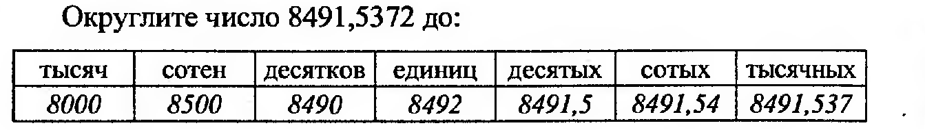

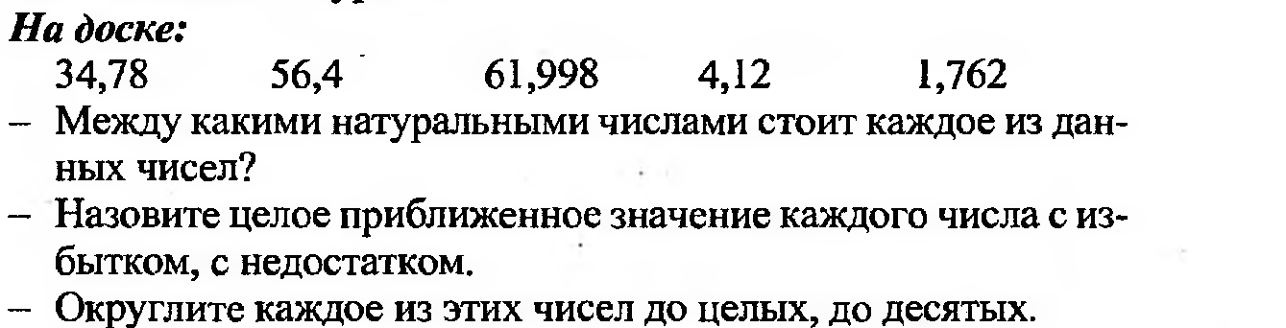
- Актуализация знаний. Постановка цели и задач урока.
Деятельность учителя  Деятельность учащихся | УУД
Работа проводится парами ( каждая парта сама выбирает вопрос, готовит устный ответ в течение 2-3 минут. А затем отвечают оба учащихся (один теорию, другой практику). Если учащихся больше, чем вопросов, то можно ещё задействовать вопросы из учебника: №1000, 1001, 1003.
1)
2)
3)
4)
5)
6)
7,8,9,10,11,12)Вспомните на примерах как сравнивают два числа:
  - две десятичные дроби
  - две обыкновенные дроби
  - обыкновенную и десятичную дробь
  - два отрицательных числа
  - отрицательное и положительное число
  - любое число с нулём ?
13)
Итак, сегодня на уроке мы с вами продолжим знакомство с действительными числа. А именно, научимся выполнять с ними некоторые действия. А какие? Предлагаю вам самим догадаться.
Да, мы научимся их сравнивать, округлять, выполнять арифметические действия после округления. Введём свойства для действий с данными числами.
Итак, внимание на экран. Давайте с помощью схемы вспомним: какие числа называются действительными.
- Этап изучения нового материала.
Деятельность учителя  Деятельность учащихся | УУД
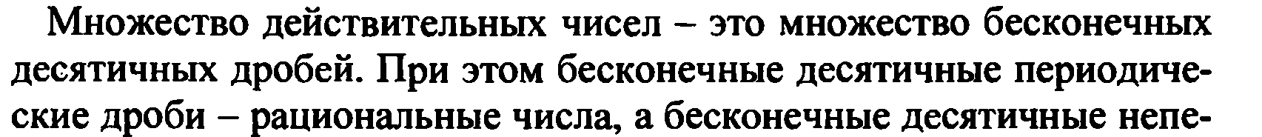  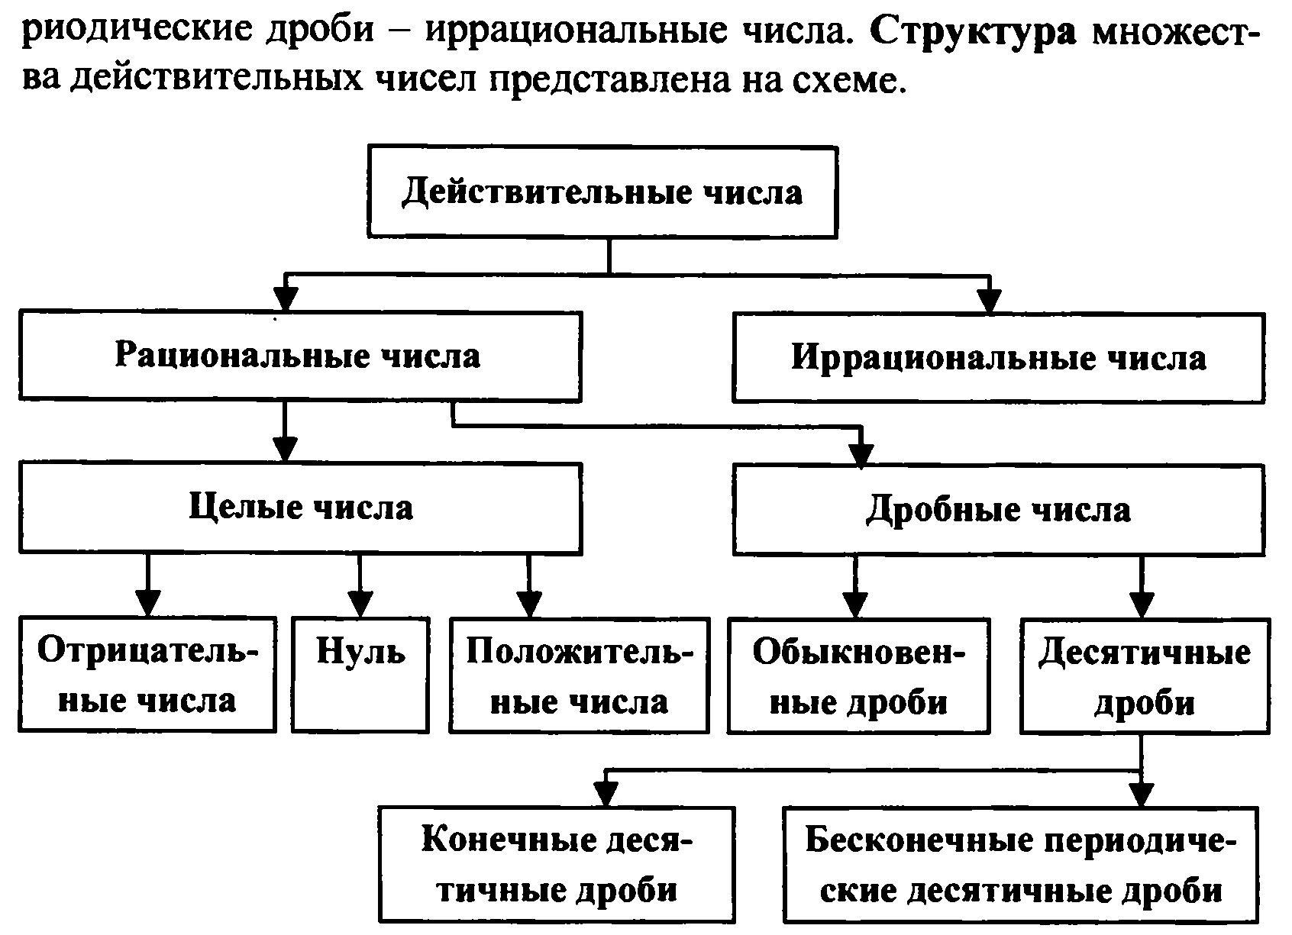  Какие слова вам незнакомы на данной схеме?  Приведете примеры числа из каждого множества.  Какие числа мы не умеем сравнивать и почему?  Бесконечные десятичные дроби сравнивают по тем же правилам, что и конечные десятичные дроби.  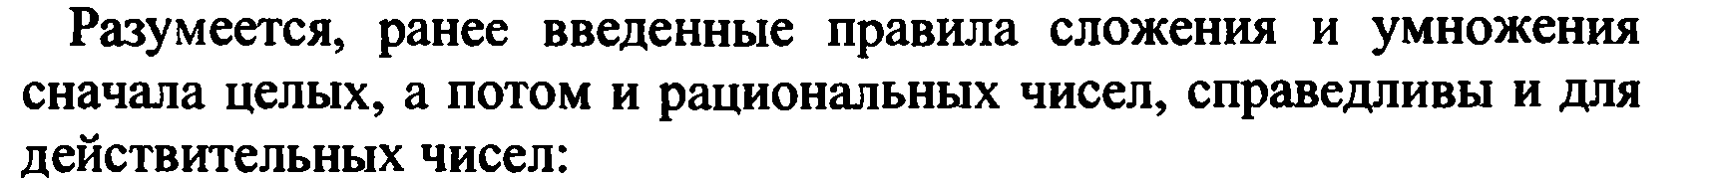 | Коммуникативные: Формировать коммуникативные действия, направленные на структурирование информации по данной теме.  Регулятивные: Формировать постановку учебной задачи на основе соотнесения того, что уже известно и усвоено учащимися, и того, что еще неизвестно.  Познавательные: Уметь осуществлять синтез как составление целого из частей.
- Этап закрепления изученного материала.
Деятельность учителя  Деятельность учащихся | УУД
Устная фронтальная работа:
Письменная работа у доски (4 учащихся одновременно выполняют № 1006; класс выполняет эту работу по вариантам: аг 1 вариант, бв 2 вариант с последующей проверкой)
Пример решения. а) 3,5 < 3,(5), так как 3,5 = 3,50, а 3,(5) = 3,55… и 3,50 < 3,55…;
б) –2,14 > –2,1(4), так как –2,14 = –2,140, а –2,1(4) = –2,144… и
–2,140 > –2,144… .
Далее, №1007,1008, 1009, 1010 и 1011 (все номера под буквами вг, по двое учащихся у доски, учащиеся на местах выполняют всё, после каждого номера обсуждение, исправление ошибок и неточностей записи).
Пример решения. № 1007а) а – b = 12,32 – 0,1 ≈ 12,3 – 0,1 = 12,2.
- Этап повторения изученного.
Деятельность учителя  Деятельность учащихся | УУД
Устная фронтальная работа:
- Рефлексия. Подведение итогов урока.
Деятельность учителя  Деятельность учащихся | УУД
Итак, смотрим на экран и вспоминаем: какие задачи мы ставили на урок. Все ли вопросы рассмотрели? Какой из них оказался для вас самым сложным и почему?

